Lineárne nerovnice s neznámou v absolútnej hodnote

Domáca úloha:

- Riešte v R nerovnice s 1 absolútnou hodnotou:

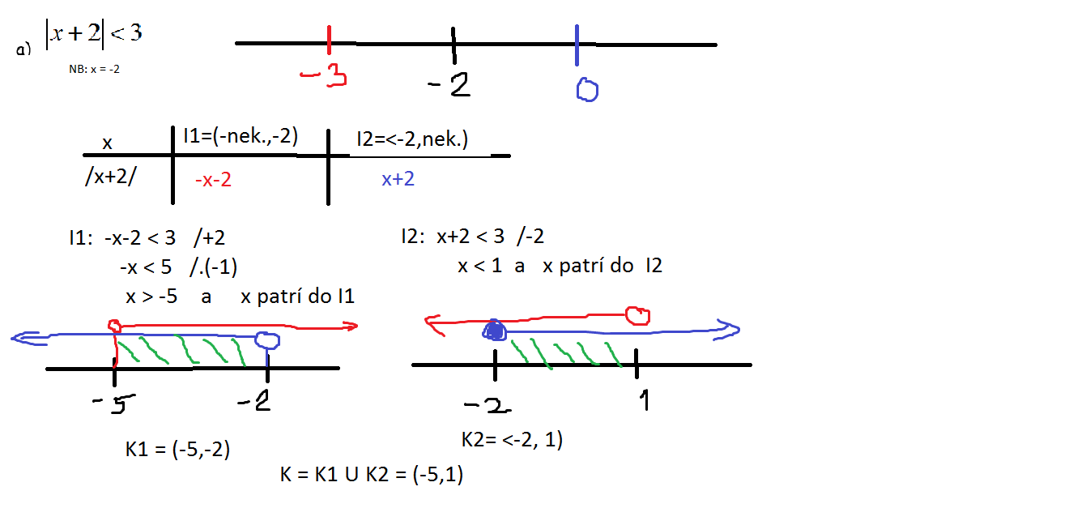

- (D.ú.)

- Riešte v R nerovnice s 2 absolútnymi hodnotami:

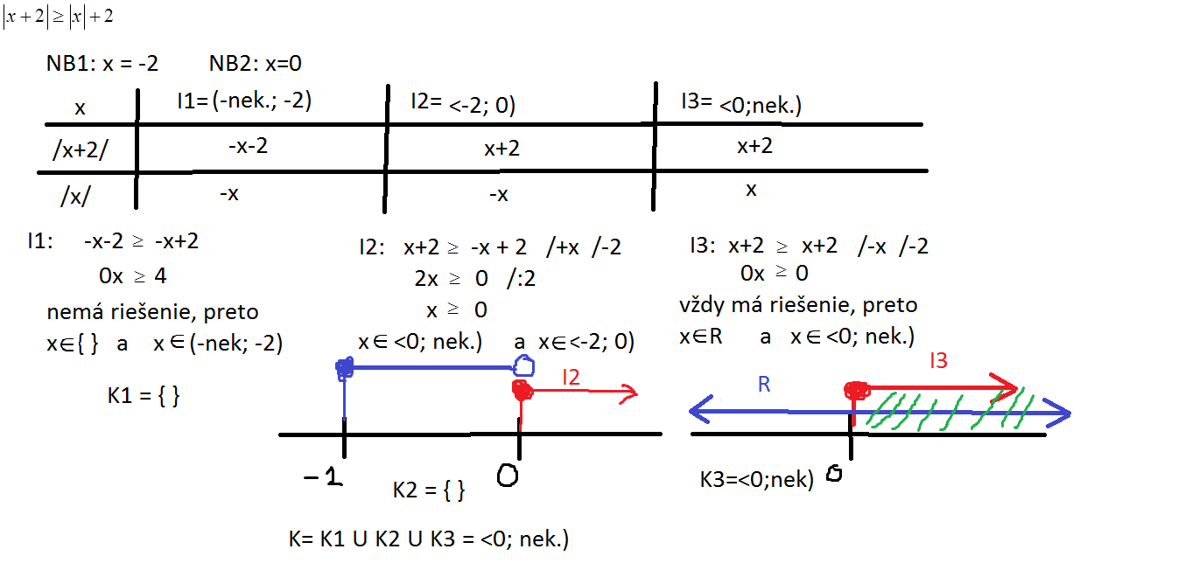
- (D.ú.)

